MASTER DAILY ACTIVITY pada SUPERVISOR
- // update database daily cs kriteri nasabah add auto increment
- * untuk criteria pencarian kan bias dikosongin lgi trus search lagi

- SECURITY

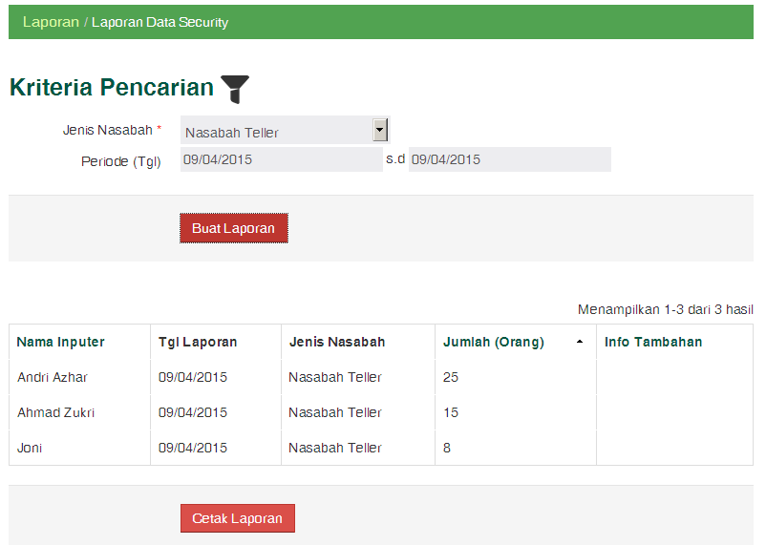
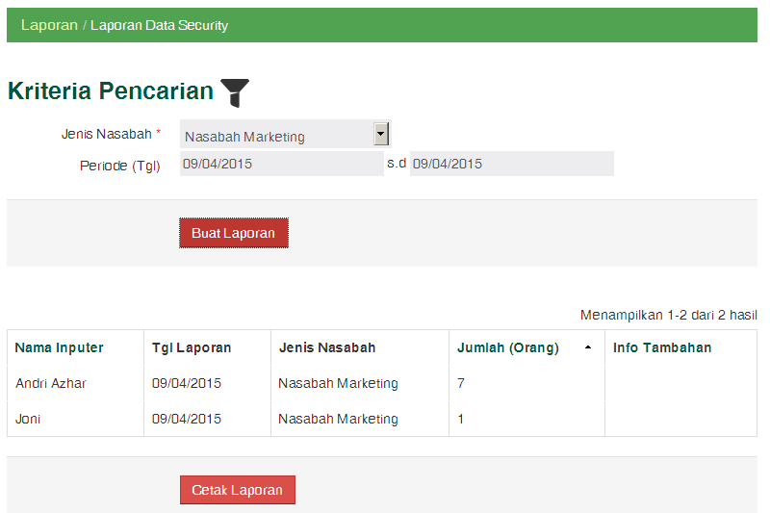

8

Perubahan Format Laporan PDF :
- “Status Laporan”, kolom “Nama Inputer” dan “Jumlah” dapat dihilangkan saja
- Format Laporan Security :
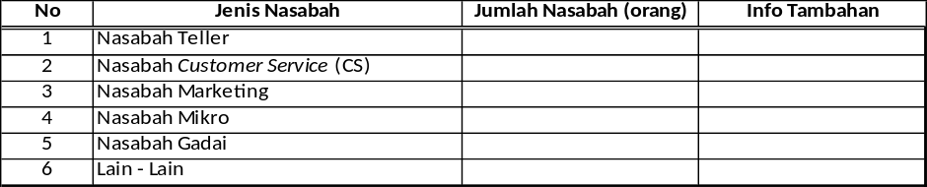

Jumlah Nasabah merupakan total dari nasabah sesuai jenis nasabah pada periode laporan tanpa memperhatikan petugas inputer nya. Misal : Nasabah Teller sebanyak 48 orang untuk periode laporan yang diinput oleh semua petugas security.

CUSTOMER SERVICE

- Apakah Pilihan “Waktu Istirahat” dan “SE yang dibaca dan dipahami”, dihilangkan dari Tabel Lookup, namun muncul langsung dan permanen di bawah tanggal input ? Kalau bisa,hal yang sama juga dilakukan untuk semua inputer, mulai CS, Teller,Sales Assistant, Warung Mikro, dan Back Office (kecuali Security). Format jam dari Jam ..... s.d .......
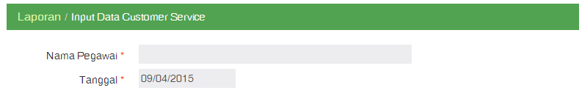

Waktu Istirahat :
SE yang dibaca dan dipahami hari ini :

- Fasilitas Pencarian
Sama dengan masukan pada menu Security
- Laporan dalam PDF
Pada saat Cetak Laporan, tidak ada data pada Format PDF yang muncul (data sepertinya belum terhubung)
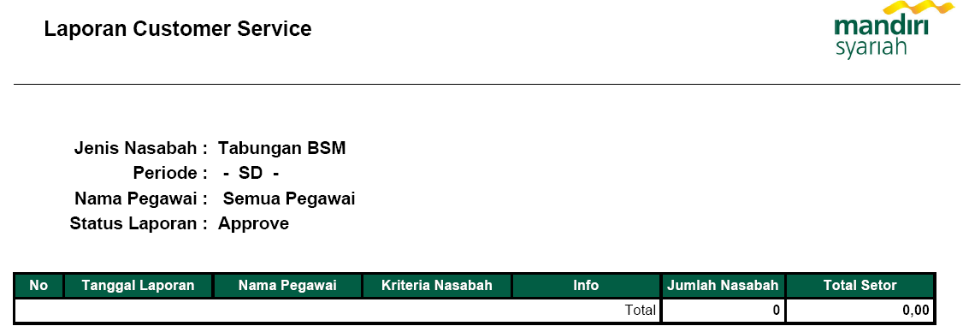

TELLER

- Pada Teller, pilihan Saldo Teller Akhir Hari, Saldo Khasanah Akhir Hari, dan Saldo ATM Akhir Hari, juga dihilangkan dari Tabel Lookup dan muncul permanen dibawah/disamping tanggal.
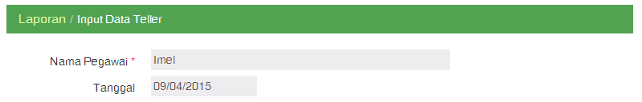

SALDO AKHIR HARI :
TELLER
Rp
ATM
Rp
Waktu Istirahat :
SE yang dibaca dan dipahami hari ini :
KHASANAH
Rp

- Laporan
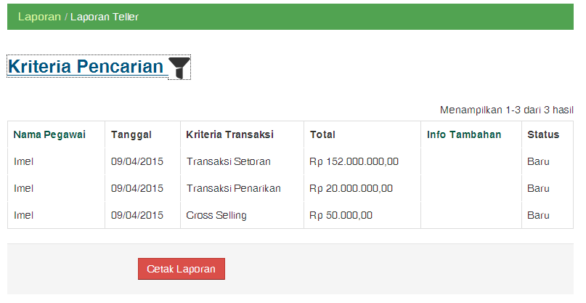

- Kolom “Status” dapat dihilangkan
- Fasilitas Pencarian
Sama dengan masukan pada menu Security

- Laporan dalam PDF
Pada saat Cetak Laporan, tidak ada data pada Format PDF yang muncul (data sepertinya belum terhubung)
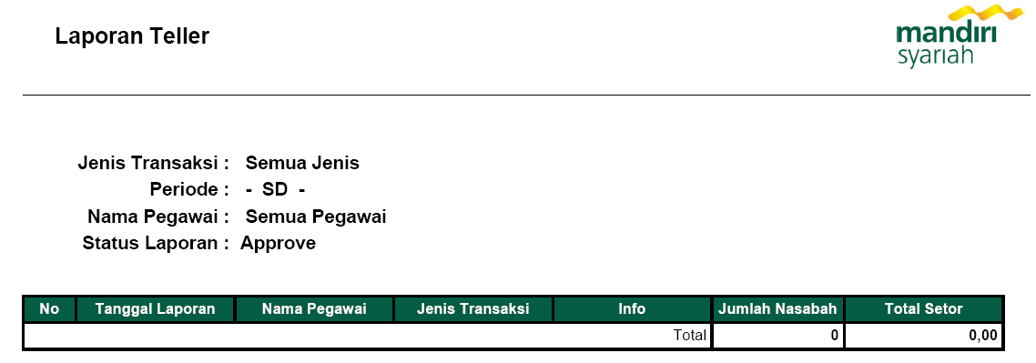

SALDO AKHIR HARI :
TELLER
Rp
ATM
Rp
Rp

KHASANAH

- Jumlah Nasabah merupakan total dari nasabah sesuai jenis nasabah pada periode laporan tanpa memperhatikan petugas inputer nya. Misal : Nasabah Setoran Tunai sebanyak 20 orang untuk periode laporan yang diinput oleh semua petugas Teller dan dengan total Nominal Rp 150.000.000,-

- Khusus Teller :
Jika Laporan dipilih pada 1 (satu) hari saja, tidak lebih dari 1(satu) hari tersebut, maka pada saat cetak Laporan di PDF, dimunculkan Saldo Akhir Hari, baik Teller, Khasanah dan ATM

BACK OFFICE

- Pencantuman Waktu Istirahat dan SE yang dibaca sama dengan semua menu inputer lainnya.

- Pada Back Office, pilihan Saldo Kas Kecil Akhir Hari, Saldo Rekening Perantara Akhir Hari, dan Saldo Materai Akhir Hari, juga dihilangkan dari Tabel Lookup dan muncul permanen dibawah/disamping tanggal.
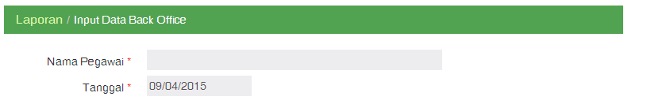

SALDO AKHIR HARI :
Rek.Perantara
Kas Kecil
Rp
Waktu Istirahat :
Materai
Rp
SE yang dibaca dan dipahami hari ini :
Rp

- Untuk Kriteria Transaksi berikut, maka Jumlah Transaksi dan Total dapat dihilangkan saat input. Atau Settingnya di Master Daily Activity boleh juga Ing. Jadi di Master itu,dapat ditentukan kriteria suatu transaksi,apakah perlu ada Jumlah Transaksi dan Total, atau tidak perlu. Karena kalau Pelaporan, tidak perlu ada nominal.
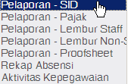

- Muncul Error berikut saat coba simpan hasil inputan Back Office
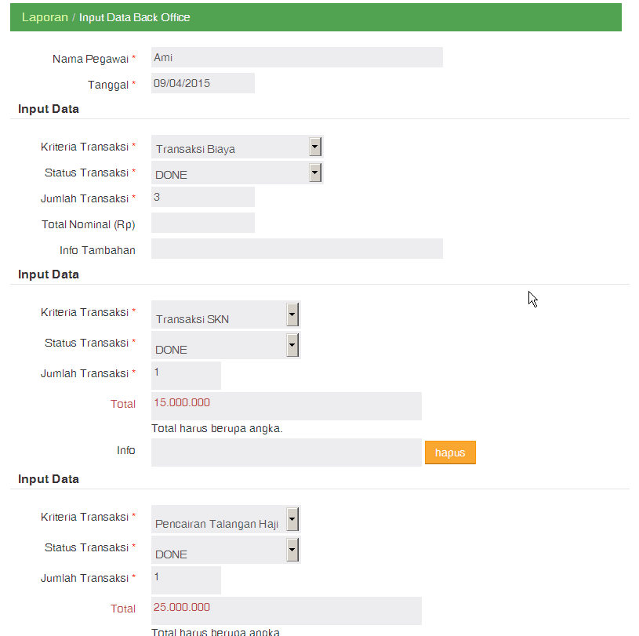

Kembali kosong saat tekan tombol Simpan

- Fasilitas Pencarian
Sama dengan masukan pada menu Security

- Laporan

- Kolom “Status” paling pinggir dapat dihilangkan, namun Status Transaksi tetap ada
- Laporan dalam PDF
Pada saat Cetak Laporan, tidak ada data pada Format PDF yang muncul (data sepertinya belum terhubung)

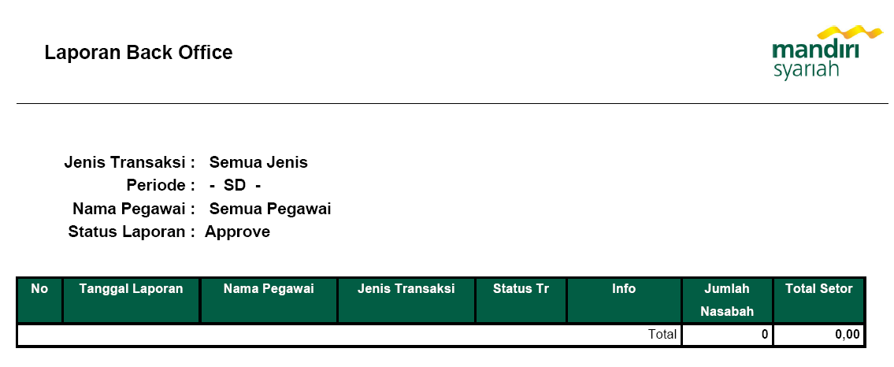

SALDO AKHIR HARI :
Materai
Kas Kecil
Rp
Rp
Rek.Perantara
Rp

- Khusus Back Office :
Jika Laporan dipilih pada 1 (satu) hari saja, tidak lebih dari 1(satu) hari tersebut, maka pada saat cetak Laporan di PDF, dimunculkan Saldo Akhir Hari, baik Kas Kecil, Materai dan Rek.Perantara.

WARUNG MIKRO
- Pencantuman Waktu Istirahat dan SE yang dibaca sama dengan semua menu inputer lainnya.

- Fasilitas Pencarian
Sama dengan masukan pada menu Security

- Laporan
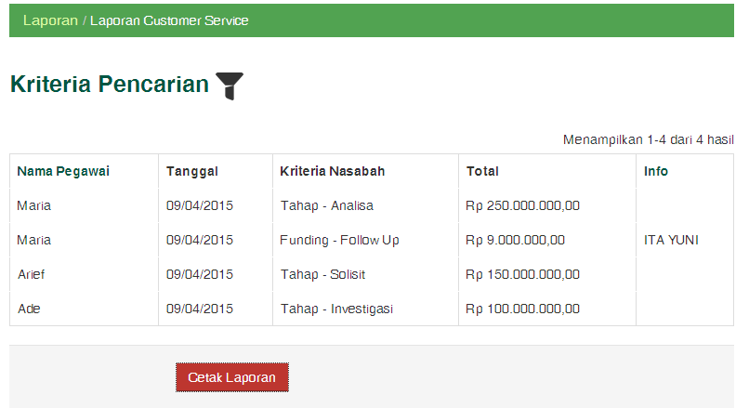

- Ditambahkan kolom Jumlah Nasabah/Orang, dan No.Kontak pada Tabel yang muncul

- Laporan dalam PDF
Pada saat Cetak Laporan, tidak ada data pada Format PDF yang muncul (data sepertinya belum terhubung)

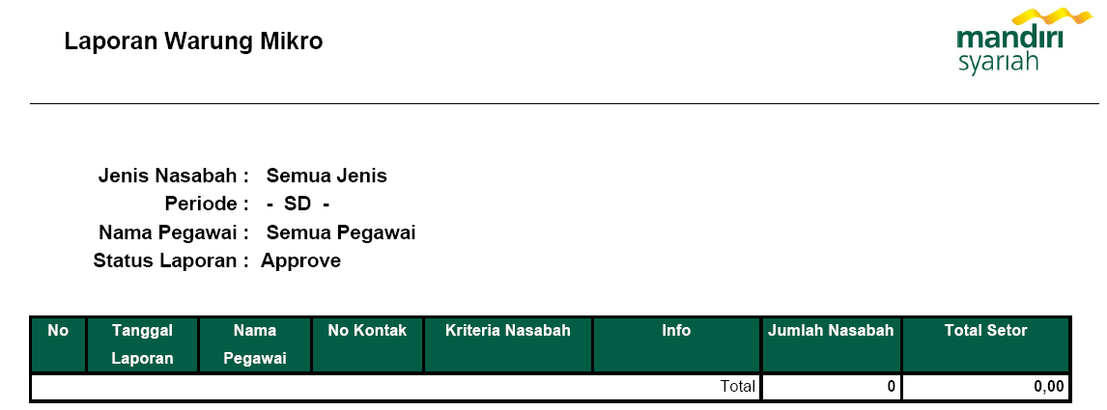

SALES ASSISTANT
- Pencantuman Waktu Istirahat dan SE yang dibaca sama dengan semua menu inputer lainnya.

- Fasilitas Pencarian
Sama dengan masukan pada menu Security

- Laporan

- Laporan dalam PDF
Pada saat Cetak Laporan, tidak ada data pada Format PDF yang muncul (data sepertinya belum terhubung)

